Distanční vzdělávání
Třída Motýlci
Téma: „Martin přišel do vesnice, sníh snad přijde s ním.“
- postava sv. Martina – kdo to byl, co je s ním všechno spojené a proč
Příběh sv. Martina
- Přečtěte si s dětmi příběh sv. Martina. Příběh je zjednodušený a převedený do takové podoby, aby byl dětem srozumitelný.
  - „Martin byl voják, který byl moc hodný. Jezdil bojovat do válek a jednou když se v mrazu vracel z boje domů, venku už byla tma a začínalo sněžit. U bran města uviděl sedět chudého člověka, který seděl v tom sněhu na zemi úplně nahý, promrzlý a hladový. Řekl si, že mu musí pomoct, ale nic u sebe neměl a sám byl promrzlý, a tak si sundal svůj plášť, rozřezal ho na půl a s chudým člověkem se alespoň podělil. Ten byl moc rád, že mu Martin pomohl a plášť ho zahřál.
V noci se mu zdál sen, ve kterém se mu objevil Ježíš právě v polovině pláště. Bral to jako znamení, nechal se pokřtít a začal žít lepším životem“
  - „Martin byl teda moc hodný člověk, pomáhal lidem, tak jako my pomáháme kamarádům. Na den jeho svátku u nás často napadne sníh. Proto se říká, že Martin přiveze sníh.“
- Dětem lze pokládat otázky související s příběhem – Kdo byl všechno v příběhu? Co měl Martin za „povolání“? Jaké bylo počasí, když se Martin vracel domů?
- Pokud budete chtít, posíláme na další stránce obrázky, které znázorňují Martinův příběh, můžete si je vytisknout, rozstříhat, s dětmi příběh poskládat a děti ho můžou zkusit převyprávět

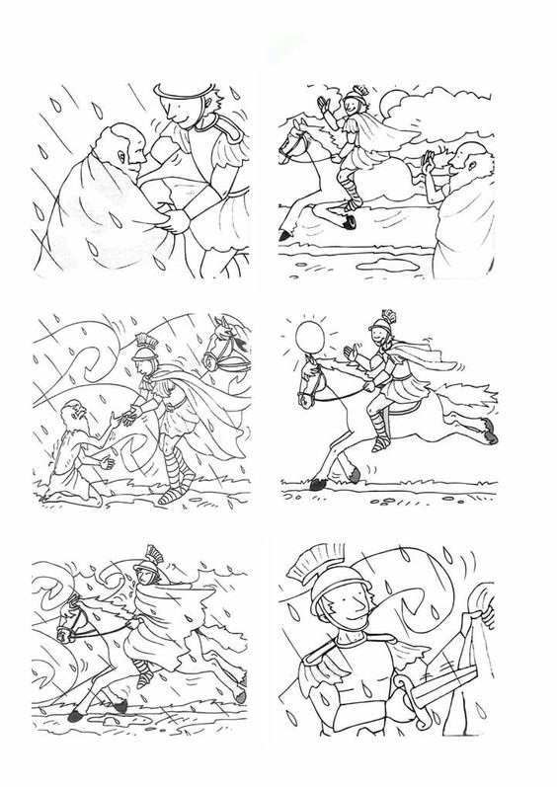

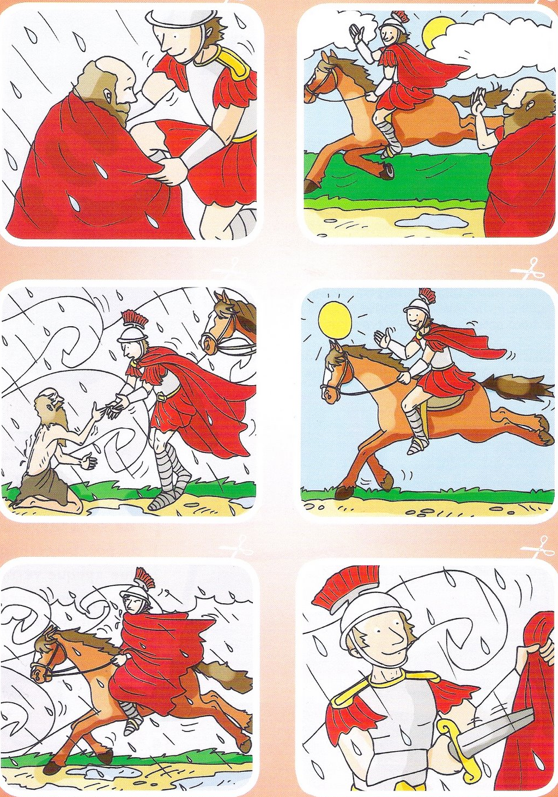

Básnička
„V ten stejný čas, tak jako loni,
přijíždí Martin na bílém koni.
Husa a rohlíčky, venku mráz zebe,
Slyšet je rolničky, sníh padá z nebe.“
Básnička pro uvolnění ruky
- Tato básnička slouží jako uvolňovací cvičení – dětem můžete verše říkat a přitom ve vzduchu malovat kruh, obloučky, vlnonovky
  - „Poslouchejte milí zlatí, první sníh se brzo ztratí.
Jenom Martin na koni, určitě ho dohoní.“

Písnička „Už Martin na bílém koni“
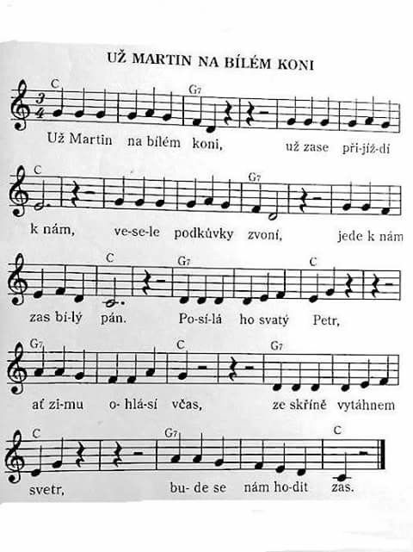
- Písničku jsme s dětmi zpívali i vloni na akci sv. Martin. Určitě si ji alespoň částečně pamatují. Pokud ne, nevadí. V přílohách v mailu posíláme zvukovou nahrávku písně.

Grafomotorika
- Uvolněte si s dětmi ruce za pomocí básničky, pokud máte doma např. kaštánky, míček, cokoliv kulatého, můžete si s dětmi namasírovat dlaně
- Grafomotorický list
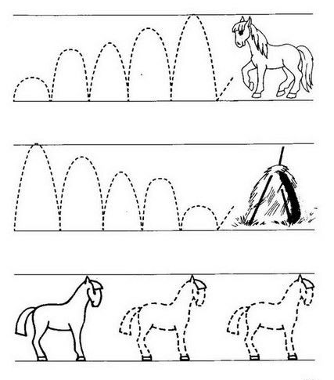

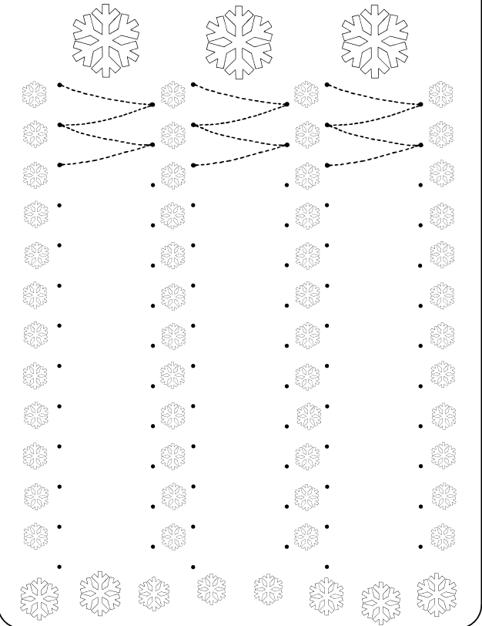
- Grafomotorický list

Úkol na procvičení číslic
- Spojte čísla tak jak jsou od 1 po sobě. Vzniklého koníka vymalujte
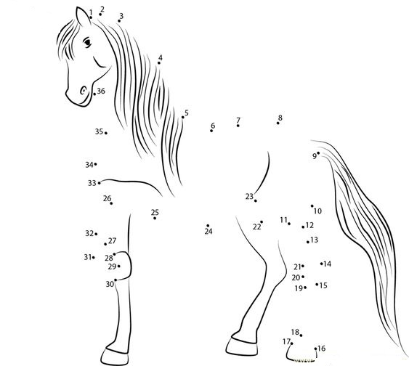

Výtvarná činnost
- Koníci z domácího moduritu
- Budete potřebovat:
- 1 hrnek hladké mouky
- 1 hrnek polohrubé mouky
- 1 hrnek soli
- 1 hrnek teplé vody
- 1 lžíce oleje
Vše jednoduše smíchejte, kdyby těsto lepilo - přidejte mouku. Já doporučuji sůl pořádně rozpustit ve vodě, mě zůstali mini pidi zrníčka soli, které jsou vidět.
Dále potřebujete:
- Formičky
- Šnůrka
- Špejle
Z hmoty můžete vyrobit prakticky cokoliv, my jsme tématicky zvolily koníka, ale pokud nemáte formičku, můžete udělat např. podkovy

- Hlava koníka
- Posílám vám šablonu na hlavu koně – děti mají za úkol si ji vystřihnout a můžou ji vybarvit tak, že si budou houbičku namáčet do barvy a „ťupkat“, pokud nebudete chtít použít houbičku, může být i tyčinka do uší – to bude ale také náročnější. Po zaschnutí si dotvořte oči a navažte hřívu z vlny, nebo nalepte z papírů.
